Университет ИТМО

Факультет программной инженерии и компьютерной техники

**Лабораторная работа 3**

**По дисциплине Информационные системы**

Выполнил

Сиразетдинов Азат P3316

Преподаватель:

Бострикова Д.К.

г. Санкт-Петербург, 2024

# Текст задания

Доработать ИС из ЛР2 следующим образом:

* Реализовать сохранение загруженных на сервер файлов, используемых для импорта данных, в файловом хранилище MinIO (можно взять любое другое S3-совместимое хранилище). Поднять и настроить MinIO требуется самостоятельно. Загруженные файлы должны быть доступны для скачивания из таблицы с логом импорта.
* Сохранение загруженных файлов в файловом хранилище должно быть реализовано транзакционно по отношению к операциям, реализующим непосредственную вставку объектов в БД при импорте.
* Для реализации распределенной транзакции из пункта 2 разрешается использовать любые инструменты. Рекомендуется решать задачу при помощи собственной реализации двух фазного коммита.
* Необходимо на защите быть готовым продемонстрировать корректность реализованной распределенной транзакции в следующих условиях:
  + отказ файлового хранилища (БД продолжает работать)
  + отказ БД (файловое хранилище продолжает работать)
  + ошибка в бизнес-логике сервера (работают и БД, и файловое хранилище, однако в коде сервера вылетает RuntimeException между запросами в разные источники данных)
* Необходимо на защите быть готовым продемонстрировать корректность работы распределенной транзакции в условиях параллельных запросов от нескольких пользователей (реализованный в ЛР 2 сценарий для Apache JMeter, тестирующий функцию импорта, должен продолжать корректно отрабатывать).

# UML диаграмма

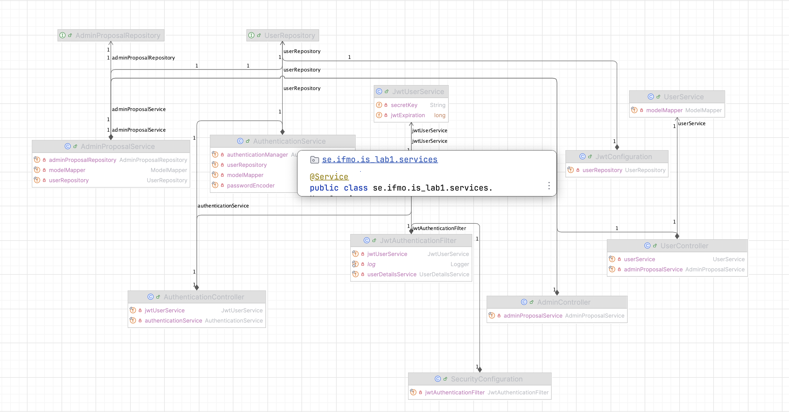

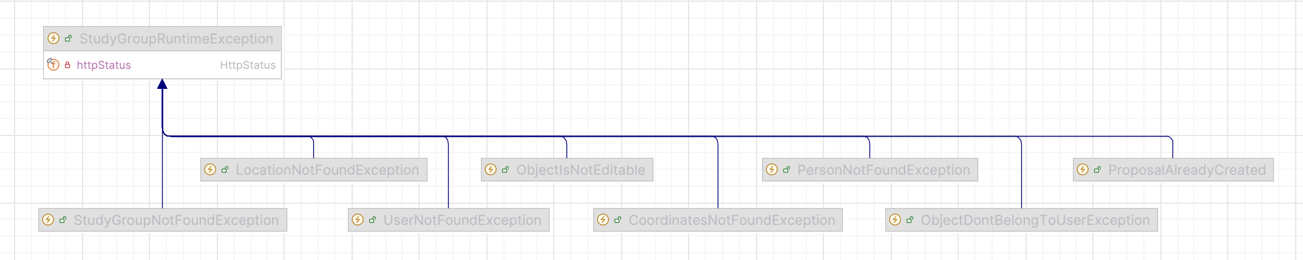

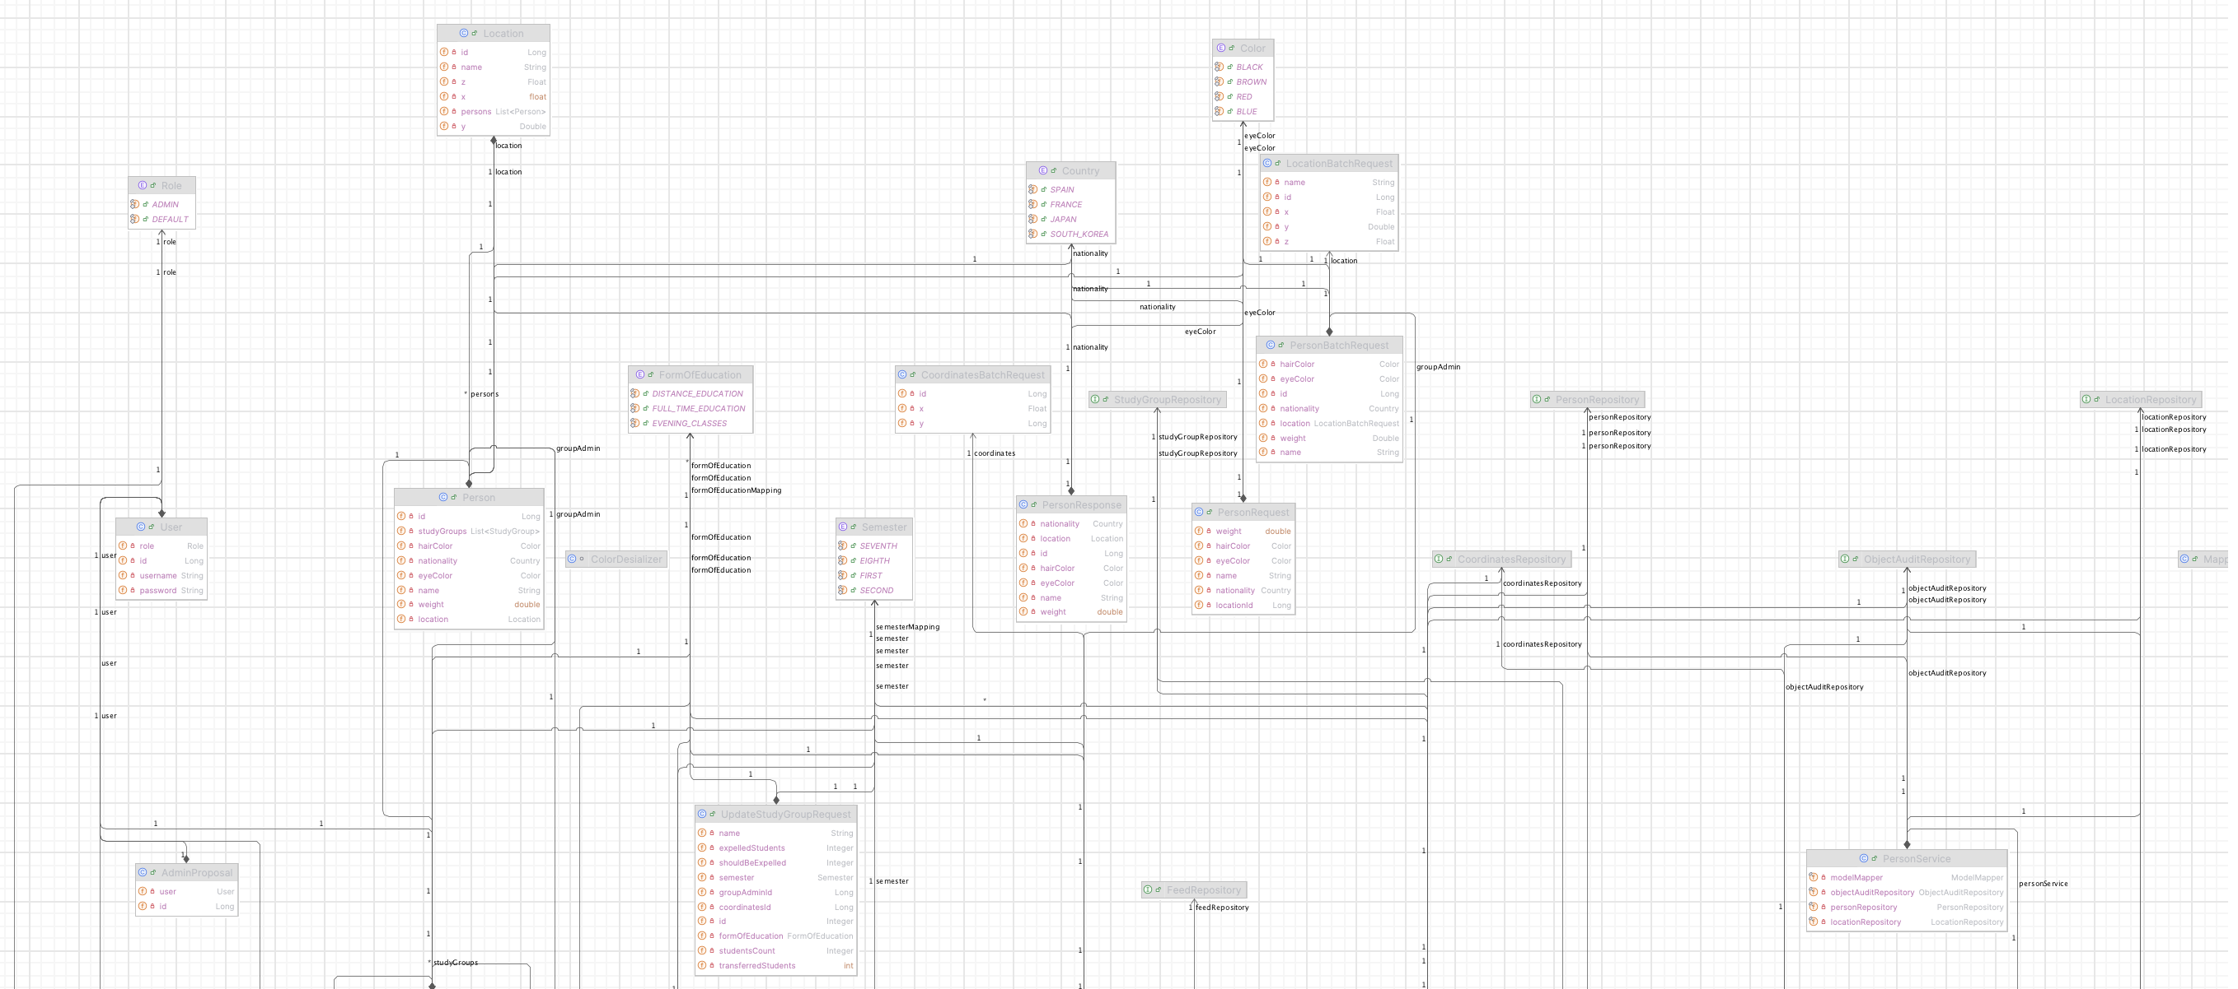

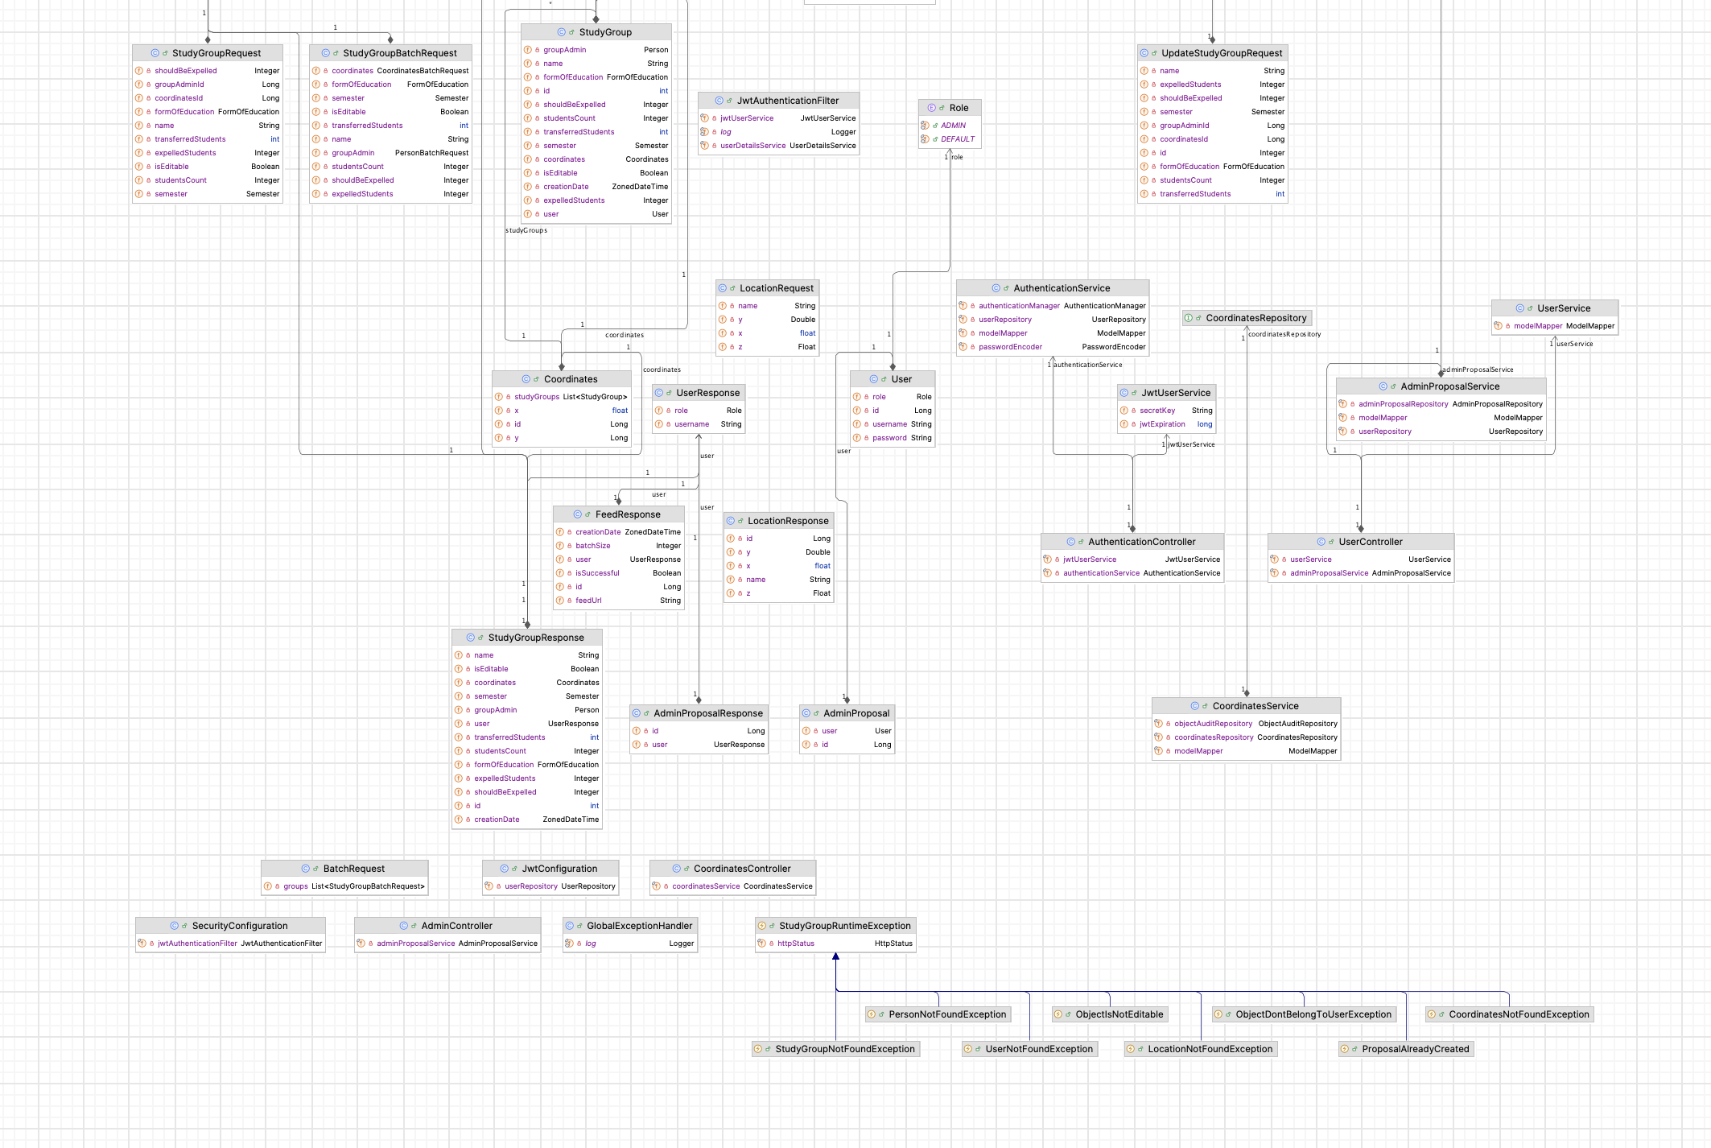

# Исходный код

<https://github.com/Azat2202/IS_lab1>

# Выводы по работе

В процессе выполнения работы были добавлено объектное хранилище для сохранения загруженных файлов. Транзакция была реализована таким образом чтобы обрабатывать любые отказы базы данных/объектного хранилища/приложения